BAB II TINJAUAN PUSTAKA

Penelitian Terdahulu

Perancangan Video Animasi Untuk Peluncuran Kanal Virtual Youtuber

“Ifure Channel” Beserta Media Promosinya

Tujuan Perancangan Tugas akhir ini adalah merancang video animasi sebagai media peluncuran kanal untuk target pengguna pemuda dengan usia 15-22 tahun. Metodenya adalah dengan membuat flowchart atau timeline pembuatan Animasi dari pendahuluan seperti latar belakang, rumusan masalah, tujuan perancangan, kajian pustaka, peluncuran produk kanal youtube virtual youtuber dan animasi lalu masuk ke Perancangannya dengan strategi komunikasi visual dan strategi media. Setelah itu membuat prototype, uji coba kemudian diakhiri dengan final design. (Arisuwito, 2019)
Dari hasil penelitian tersebut akan dilakukan pengembangan dimana konsep dasar yang diterapkan pada perancangan avatar virtual youtuber berbasis budaya khas Papua Barat yang mana pada penelitian tersebut akan di adopsi pada jenis style Anime sebagai refrensi pada perancangan.

10

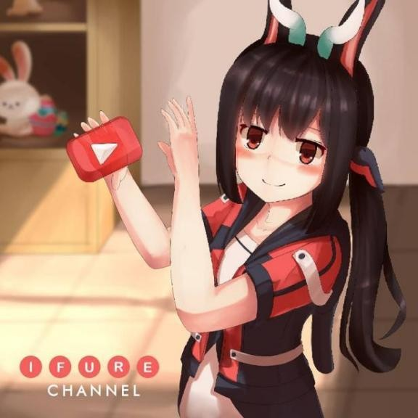

Gambar 1. 1 Avatar virtual youtuber Ifure (Sumber : Instagram @ifurechannel)

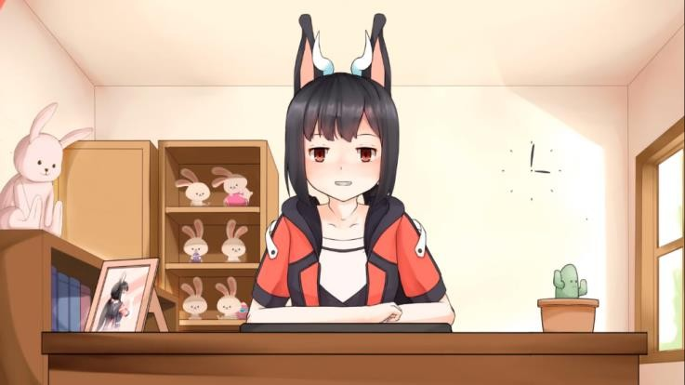

Gambar 1. 2 HALO! NAMAKU IFURE!
(Sumber : Kanal youtube Ifure Channel)

Indonesia Kris Representation on Virtual YouTuber “Anya Melfissa” Visual Identity
Analisis ini bertujuan mencari bagaimana menyusun karakter desain yang terinspirasi dari budaya Indonesia dan penyebab kesulitan dalam menemukan visual identitas dari sebuah keris. Metodenya adalah dengan mengungkapan representasi keris pada desain karakter Anya Melfissa akan menggunakan metode analisis teks

visual menggunakan teori semiotika Peirce dengan studi pustaka yang dilanjutkan dengan teori tiga faktor antropomorfisme. Proses analisis teks visual dimulai dengan memecah desain karakter Anya Melfissa menjadi bagian-bagian identitas visual yang meliputi representasi, objek, dan interpretant, kemudian mengidentifikasi setiap objek sebagai ikon, indeks, dan simbol. Identifikasi tersebut kemudian dikaitkan dengan studi literatur keris sehingga dapat diambil kesimpulan tentang bagaimana keris direpresentasikan dalam desain karakter Anya Melfissa. Teori tiga faktor antropomorfisme kemudian digunakan untuk menentukan alasan di balik hubungan representasi ini. (William & Ratri, 2021)
Dari hasil penelitian tersebut dilakukan pengembangan dimana konsep dasar yang diterapkan pada perancangan avatar virtual youtuber berbasis budaya khas Papua Barat yang mana pada penelitian tersebut diadopsi pada teknik identitas visual sebagai refrensi pada perancangan.
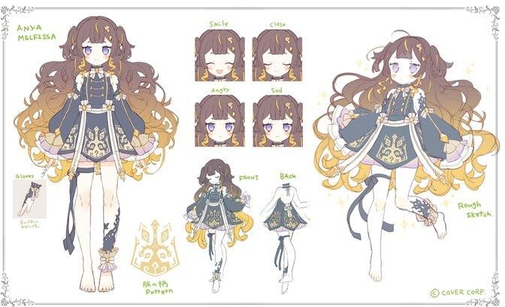

Gambar 1. 3 Karakter desain Anya Melfissa (Sumber :Twiter @ekureea)

View-Dependent Formulation of 2.5D Cartoon Models

Tujuan penelitian adalah untuk membuat kerangka sederhana untuk membuat gerakan seperti 3D yang dikhususkan untuk kartun 2D. Metode dalam pembuatan model kartun 2.5 Dimensi adalah dengan memisahkan bagian 2D dalam tampilan utama menjadi dua komponen : jangkar ruang 3D dan distorsi khusus tampilan, Kemudian memperkirakan Posisi Jangkar Ruang 3D dan 2D dengan memakai perhitungan algoritma. Metode lainnya adalah View-Dependent Control dengan memberikan sudut pandang panel kontrol tampilan, lalu menghitung posisi jangkar (termasuk nilai kedalaman) dan bentuk dalam ruang 2.5D dengan memadukan satu set data sudut pandang. (Fukusato & Maejima, 2021)
Dari hasil penelitian tersebut dilakukan pengembangan dimana konsep dasar yang diterapkan pada perancangan avatar virtual youtuber berbasis budaya khas Papua Barat yang mana pada penelitian tersebut di adopsi pada pembuatan rigging sebagai refrensi pada perancangan.

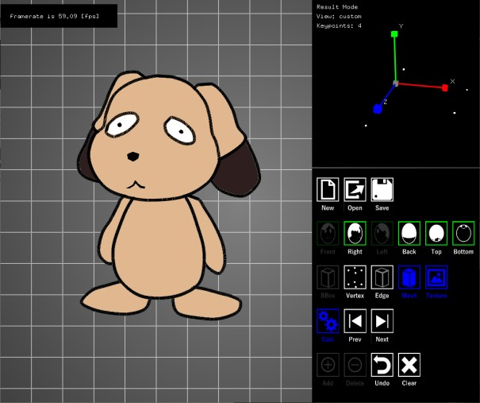

Gambar 1. 4 Tangkapan gambar dari sistem yang diusulkan dan mengidentifikasi panel pemodelan, panel kontrol tampilan, dan tombol alat
(Sumber T. Fukusato and A. Maejima 2021, p. 3)

Infographic Animation Design In Changes Of The Form Of Garuda Figure In Indonesia
Tujuan dari penelitian Desain Animasi Infografi Perubahan Bentuk Gambar Garuda Di Indonesia adalah untuk membuat media komunikasi visual terkait dengan berbagai manifestasi wujud Garuda di Indonesia selama ini. (Wibawa & Putra, 2018). Metode yang digunakan sebagai berikut:
      - Penyusunan instrumen pengumpulan data

      - Pengumpulan data

      - Analisis data

      - Mengolah analisis data dalam bentuk infografis.

        - Mengelompokkan data berdasarkan anatomi

        - Mengubah data dalam bentuk visual ikonografi

      - Menggabungkan data ikonografi ke dalam bentuk animasi infografis

        - Menyusun ikonografi dalam urutan animasi.

        - Menggabungkan urutan animasi menjadi satu bentuk utuh

        - Menambahkan keterangan teks ke dalam film animasi.

        - Menambahkan iringan dalam film animasi.

Dari hasil penelitian tersebut dilakukan pengembangan dimana konsep dasar yang diterapkan pada perancangan avatar virtual youtuber berbasis budaya khas Papua Barat yang mana pada penelitian tersebut pada penerapan dan menginformasikan budaya tertentu dengan suatu karya desain sebagai refrensi pada perancangan.

Teori Terkait

Teori Budaya Papua Barat

Budaya merupakan sebuah sistem yang mencakup bahasa, benda, musik kepercayaan serta aktivitas masyarakat yang mengandung makna kebersamaan dan mempunyai hubungan antara satu dengan yang lainnya (Anakotta et al., 2019) . Menurut Clyde Kluckhohn dan William Henderson Kelly dalam bukunya The concept of culture, pengertian budaya adalah semua rancangan hidup yang diciptakan secara historis baik secara eksplisit, implisit, rasional, irasional, dan nonrasional, yang ada pada waktu tertentu sebagai panduan potensial dalam perilaku manusia. Papua Barat merupakan provinsi yang mempunyai bentuk akulturasi budaya masyarakat lokal atau Papua asli dan pendatang yaitu:

- Bentuk akulturasi Subsitusti yang menandakan bahwa unsur kebudayaan lama diganti oleh unsur budaya baru yang memberikan nilai lebih untuk para penggunanya. Contohnya terjadi pada pemakaian pakaian, dulu wanita asli Papua hanya memakai kain tradisional namun saat ini sudah memakai pakaian berupa baju, celana dan lain-lain karena proses akulturasi tradisi norma dan kesopanan. Pakaian adat hanya akan digunakan untuk kegiatan atau ritual tertentu, serta dalam pemakaiannya pun akan ditambah dengan penggunaan pakaian yang menutupi bagian tubuh.
- Bentuk akulturasi Sinkretisme merupakan perubahan budaya yang termasuk dalam proses akulturasi yang mana unsur budaya yang lama bercampur dengan unsur budaya yang baru sehingga membentuk sistem yang baru. Contohnya terjadi pada tradisi suku Kokoda yang telah mengalami pencampuran dalam hal fungsi dan penerapannya. Hal ini bisa temukan pada mantra-mantra suku Kokoda, dulu pembacaan mantra akan dibacakan ketika mengalami perang antar suku, namun saat ini mantra tersebut tidak lagi di bacakan kecuali terjadi masalah genting.
- Bentuk akulturasi Adisi merujuk pada perubahan proses budaya yang mana unsur budaya lama yang masih berfungsi ditambah dengan unsur budaya yang baru sehingga akan memberikan nilai lebih pada kebudayaan tersebut. Contohnya tarian yang dilakukan di kampung Kokoda, dalam sebuah acara Tarian”Goyang panta” akan dilakukan hanya orang yang berasal dari suku Kokoda namun warga pendatang yang mengikuti kegiatan tersebut diperbolehkan untuk ikut menari atau hanya menonton.

Teori Desain Karakter

Bagian terpenting dalam mendesain sebuah karakter adalah cerita dan storytelling. sebuah karakter akan selalu mengacu pada sejarah atau cerita latar belakang. Karakter apa pun yang terlihat anda akan mencoba mengungkap cerita di balik karakter itu karena sudah menjadi sifat manusia untuk mencoba menentukan arketipe mana yang sesuai dengan karakter. Memang mungkin untuk menggambar karakter tanpa cerita terlebih dahulu, dan kebanyakan orang melakukannya sepanjang waktu. Masalah yang muncul ketika sudah selesai dan masih ingin menggunakan karakter yang dirancang adalah ketika cerita tidak sesuai dengan karakter, sehingga harus membuat ulang cerita dan menyesuaikannya dengan karakter yang dibuat. Tapi animasi yang menceritakan sebuah cerita harus memiliki setidaknya satu protagonis yang berbicara kepada penonton. Antara penonton dan karakter sangat penting, terutama ketika cerita didasarkan pada karakter itu sendiri. Jika penonton menemukan sifat yang mirip dengan karakter, umumnya akan lebih menarik perhatian. Tapi ketika Anda membuat karakter lain, Anda tidak perlu memperhatikan hal-hal seperti itu. Misalnya dengan membentuk tokoh antagonis yang bisa membuat penonton membenci karakter tersebut. (Tillman, 2011)
Pembuatan cerita latar belakang adalah dengan memberikan pertanyaan sederhana dengan perumpamaan pertanyaan apa yang kebanyakan orang akan bertanya kepada orang lain, yaitu:
- Siapa?

Siapa karakter yang dimaksud?

- Apa?

Apa yang dilakukan karakter ini dalam cerita?

- Kapan?

Kapan cerita ini terjadi?

- Di mana?

Di mana cerita itu terjadi?

- Mengapa?

Mengapa karakter termotivasi untuk melakukan apa yang dia lakukan dalam cerita?
- Bagaimana?

Bagaimana sebuah karakter melakukan apa yang dia lakukan? Terkadang pertanyaan ini dapat dijawab dalam pertanyaan mengapa.

Karakter desain harus memperhatikan beberapa detail sebelum, saat atau sesudah membangun sebuah karakter sebagai informasi identitas dari sebuah karakter seperti Nama, Nama panggilan, Umur, Tinggi badan, Berat badan, jenis kelamin, Asal lahir dan Warna mata. Selain dari fisik karakter, desain pada sebuah karakter harus bisa menerangkan sifat dan perilaku sebuah karakter hanya dengan sekali lihat dari sebuah tingkah laku akan menunjukkan sifat, motivasi dan latar belakang pada suatu karakter.

Teori Markerless Augmented Reality

Metode Markerless Augmented Reality adalah metode di mana pengguna tidak lagi perlu mencetak marker untuk menampilkan item digital. Dalam kasus ini, marker yang dikenali adalah dalam bentuk posisi, arah atau perangkat. (Herlambang, 2019)
Kelebihan dalam metode ini membuat marker menjadi lebih alami, metode ini juga memiliki beberapa teknik yang dipakai untuk pembuatannya seperti face tracking, 3d object tracking dan motion tracking.
Kekurangan dalam implementasinya metode ini menggunakan banyak feature point sebagai penandanya, sehingga bila akan menampilkan objek virtual, feature point tersebut harus terdeteksi sepenuhnya oleh kamera.
Berikut Teknik pada Markerless Augmented Reality :

- Face Tracking = Menggunakan algoritma yang dikembangkan secara luas, komputer dapat mengenali wajah manusia secara umum dengan mengenali posisi hidung dan dari mulut manusia, kemudian objek terdekat lainnya seperti sebagai pohon, rumah dan objek lainnya.
- 3D Object Tracking = Berbeda dengan Face Tracking yang hanya mengenali wajah manusia secara umum, teknik 3D Object Tracking dapat mengenali semua bentuk benda yang ada di sekitar, seperti mobil, meja, televisi, dan lain-lain
- Motion Tracking = Motion Tracking dalam pembuatan animasi merupakan teknologi untuk menangkap atau merekam kegiatan aksi dari aktor manusia

yang akan di keluarkan menjadi model digital berupa animasi 2D atau 3D. Performance Capture yang berarti menangkap ekspresi halus dan jari-jari, atau detail pergerakan lainnya. Dalam teknik ini, komputer dapat menangkap gerak, Motion Tracking sudah mulai banyak digunakan untuk film yang mencoba mensimulasikan gerak.

Pengertian Avatar

Avatar adalah instrumen atau mekanisme yang mendefinisikan bagi peserta sebuah badan fiksi dan menengahi agensi fiksi; itu adalah inkarnasi yang diwujudkan dari subjek akting. Hal itu tergantung pada prinsip model, dan bertindak sebagai penyangga refleksif dinamis dalam kaitannya dengan lingkungannya. Istilah avatar digunakan untuk menggambarkan simulasi virtual dari manusia di metaverse atau aplikasi realitas maya di internet. (Stephenson, 1992)
Avatar digunakan sebagai inkarnasi dari kepercayaan atau filosofi, atau dalam kasus ini, Tuhan di atas Bumi. Sehingga ketika Tuhan datang ke Bumi, Avatar mereka adalah manifestasi fisik mereka.(Garriott, 2010)
Kemampuan dan Batasan avatar didasarkan pada properti objektif model, dan kemampuan serta batasan ini menentukan ruang kemungkinan agensi fiksi pemain dalam game. Oleh karena itu, avatar mendefinisikan batas-batas khayalan yang diwujudkan. Avatar adalah instrumen atau mekanisme yang mendefinisikan bagi peserta sebuah badan fiksi dan menengahi agensi fiksi; itu adalah inkarnasi yang diwujudkan dari subjek akting. Itu tergantung pada prinsip model, dan bertindak sebagai penyangga refleksif dinamis dalam kaitannya dengan lingkungannya.

Teori Kebudayaan

Menurut Koentjaraningrat pada bukunya berjudul “Kebudayaan, Mentalitas dan pembangunan” Banyak orang yang salah mengartikan konsep kebudayaan dalam arti terbatas seperti pikiran, karya dan hasil karya manusia yang memenuhi hasratnya akan keindahan atau bisa diartikan kebudayaan adalah kesenian, dalam arti seperti itu konsep itu memang terlampau sempit.
Ilmuwan sosial memaknai konsep kebudayaan dalam arti yang sangat luas, totalitas pikiran, karya, dan ciptaan manusia yang tidak berakar pada naluri dan dengan demikian hanya dapat dicetuskan oleh manusia setelah proses belajar. Konsepnya sangat luas karena hampir mencakup aktivitas kehidupan manusia. Karena konsep budaya begitu luas, konsep tersebut dipecah lagi menjadi elemen- elemennya. berikut 7 unsur konsep kebudayaan. (Koentjaraningrat, 2000)
      - System Religi dan upacara keagamaan

Kajian antropologi yang memahami unsur agama sebagai budaya manusia tidak terlepas dari sentimen keagamaan. Emosi keagamaan adalah perasaan manusia yang mendorong mereka untuk melakukan tindakan keagamaan. Sentimen keagamaan ini juga memunculkan pengertian objek dalam kehidupan manusia yang dianggap sakral dan profan.
Dalam suatu sistem keagamaan, selain emosi keagamaan, ada tiga unsur yang harus dipahami, yaitu sistem kepercayaan, sistem ritual keagamaan,

dan orang-orang yang menganut agama tersebut. Dalam teori evolusi, agama manusia juga berkembang dari bentuk yang sederhana ke bentuk yang kompleks. Para antropolog awalnya berfokus terutama pada bentuk-bentuk alami agama atau kepercayaan.

      - System dan organisasi kemasyarakatan

Unsur-unsur budaya sistem kekerabatan dan organisasi sosial adalah upaya antropologis untuk memahami bagaimana manusia membentuk masyarakat melalui kelompok sosial yang beragam.
Kehidupan setiap kelompok masyarakat diatur oleh adat dan aturan dari berbagai entitas di lingkungan tempat ia hidup dan berinteraksi sehari- hari.
Unit sosial yang paling dekat dan paling dasar adalah kerabat, keluarga inti terdekat dan kerabat lainnya. Selain itu, manusia akan dibagi ke dalam hierarki wilayah geografis untuk membentuk organisasi sosial kehidupan mereka.
Kekerabatan juga berkaitan dengan konsep perkawinan dalam masyarakat, karena perkawinan merupakan inti atau dasar dari terbentuknya suatu komunitas atau organisasi sosial.

      - System pengetahuan

Sistem pengetahuan dalam budaya universal berkaitan dengan peralatan hidup dan sistem teknologi karena sistem pengetahuan bersifat abstrak

dan terwujud dalam pemikiran manusia. Suatu sistem pengetahuan sangat luas karena mencakup pengetahuan manusia tentang berbagai unsur yang digunakan dalam kehidupan. Namun, antropologi mempelajari bagaimana pengetahuan manusia digunakan untuk menopang kehidupan.

      - Bahasa

Bahasa merupakan sarana yang digunakan manusia untuk memenuhi kebutuhan sosialnya agar dapat berinteraksi atau berhubungan satu sama lain. Dalam antropologi, studi tentang bahasa disebut antropologi linguistik. Kemampuan manusia untuk membangun tradisi budaya, memahami ekspresi simbolik dari fenomena sosial, dan mewariskannya kepada generasi mendatang sangat bergantung pada bahasa. Oleh karena itu, bahasa menempati tempat yang penting dalam analisis kebudayaan manusia
Setiap suku bangsa di dunia ini memiliki pengethuan mengenai sebagai berikut :
        - Alam sekitarnya

        - Tumbuhan yang tumbuh di sekitar daerah tempat tinggalnya

        - Binatang yang hidup di daerah tempat tinggalnya

        - Zat-zat, bahan mentah dan menda-benda dalam lingkungannya

        - Tubuh manusia

        - Sifat dan tingkah laku manusia

        - Ruang dan waktu.

      - Kesenian

Perhatian para antropolog terhadap seni berasal dari penelitian etnografis ke dalam aktivitas artistik masyarakat tradisional. Deskripsi yang dikumpulkan selama penelitian meliputi benda-benda atau artefak yang mengandung unsur seni, seperti patung, ukiran dan dekorasi. Berdasarkan jenisnya, seni rupa terdiri dari seni pahat, seni relief, seni ukir, seni lukis dan seni rias. Seni musik terdiri dari seni vokal dan instrumental, sedangkan seni sastra terdiri dari prosa dan puisi. Selain itu, ada seni gerak dan tari, khususnya seni yang dapat ditangkap melalui indera pendengaran dan penglihatan. Jenis kesenian tradisional adalah wayang, ketoprak, tari, ludruk dan lenong. Sedangkan seni rupa modern adalah film, lagu dan koreografi.
Dalam kajian antropologi saat ini, terdapat kajian budaya visual, khususnya analisis budaya, yang secara khusus mengkaji seni film dan fotografi. Kedua media seni ini mencoba menyajikan kehidupan manusia dan budayanya dari perspektif visual dalam bentuk film dokumenter atau foto tentang aktivitas budaya masyarakat.

      - System mata pencaharian hidup

Mata pencaharian atau aktivitas ekonomi suatu komunitas merupakan fokus penelitian etnografi yang penting. Studi etnografi sistem mata

pencaharian mengkaji bagaimana mata pencaharian kelompok masyarakat atau bagaimana sistem ekonomi mereka memenuhi kebutuhan sehari-hari. Sistem ekonomi masyarakat tradisional, antara lain:
        - Berburu dan meramu

        - Berternak

        - Bercocok tanam di ladang

        - Menangkap ikan

        - Bercocok tanam menetap dengan system irigasi

      - System teknologi dan peralatan

Fokus awal para antropolog dalam memahami budaya manusia didasarkan pada unsur-unsur teknologi yang digunakan masyarakat berupa benda-benda yang digunakan sebagai perangkat hidup dengan bentuk dan teknologi yang sederhana. Oleh karena itu, pembahasan unsur budaya yang terdapat pada peralatan hidup dan teknologi merupakan pembahasan budaya olahraga. Dalam masyarakat tradisional, masyarakat yang hidup berpindah-pindah atau masyarakat agraris menggunakan delapan sistem peralatan dan unsur olahraga, yaitu;
        - Alat-Alat Produktif

        - Senjata

        - Wadah

        - Alat-alat menyalakan api

        - Makanan, minuman, dan jamu-jamuan

        - Pakaian dan tempat perhiasan

        - Tempat berlindung dan perumahan

        - Alat-alat transportasi

Teori Karakter fisik ras di Indonesia

Menurut Wallace dalam bukunya “The Malay Archipilago” menjabarkan perbedaan antara kedua ras berdasarkan fisik dan mental serta kemiripannya dengan beberapa suku lainnya.
Orang Melayu :

Pada dasarnya orang melayu tidak tampan, tapi ketika masih remaja mereka sangat menawan. (Wallace, 1890)
- Warna Kulit = Ras Melayu telah mengalami perkembangan dengan berbagai suku bangsa yang beraneka ragam. Warna kulit ini menjadi Coklat kemerah- merahan dan Kuning kecoklatan.
- Rambut = Hitam, lurus, dan agak kasar

- Tidak mempunyai banyak rambut badan dan seringkali tidak berjanggut.

- Badannya kuat dengan dada bidang

- Kakinya kecil dan pendek

- Perawakannya sama dan lebih kecil dari orang Eropa

- Tangannya kecil dan agak halus

- Mukanya sedikit lebar dan cenderung datar

- Dahi agak bulat

- Alis tipis dan hitam

- Sorot matanya ramah.

- Hidungnya kecil, tidak mancung namun lurus. Ujung hidung sedikit membulat dengan lubang hidung lebar.
- Tulang rahang agak menonjol

- Mulutnya lebar, bibirnya tebal namun tidak monyong

- Dagunya bundar Orang Melanesoid :
- Warna kulit = coklat dan gelap, beberapa kulit mereka berwarna coklat kehitaman.
- Rambut = keriting kecil-kecil, kasar dan kering

- Perawakan = lebih besar dari ras melayu. Kaki yang Panjang dan kurus.

- Wajah = lonjong, dahi datar, alis runcing.

- Hidung = besar, agak bengkok dan mancung. Pangkal hidung tebal dengan lubang yang lebar.
- Mulut = lebar, bibir yang tebal dan menonjol

Menurut Kamus Besar Bahasa Indonesia (KBBI) kata ‘Ras’ adalah golongan bangsa berdasarkan ciri-ciri fisik. Namun ‘ras’ juga bisa artikan berasal dari nenek moyang yang memiliki ciri fisik khas yang di turunkan secara turun- menurun. (Bestari, 2022)
Terdapat 4 ras di Indonesia yaitu :

- Ras Malayan-Mongoloid

Ras ini dapat ditemui pada daerah sumatera, Nusa Tenggara Barat, Jawa, Bali dan Kalimantan. Ciri fisik utamanya adalah mata yang besar, warna kulit langsat dan kecoklatan
- Ras Melanesoid

Ras ini dapat ditemui pada daerah Papua, Maluku dan Nusa Tenggara Timur. Ciri fisik utamanya adalah kulit yang gelap dan rambut keriting.
- Ras Asiatic Mongoloid

Ras ini berasal dari Cina, Jepang dan Korea. Ciri fisik utamanya adalah kulit cenderung kuning langsat dan mata yang sipit.
- Ras Kaukasoid

Ras ini berasal dari Amerika serikat, Eropa, India dan Australia. Ciri fisik utamanya adalah hidung mancung dengan warna kulit agak kuning atau putih.

    - Teori Character driven

Dalam interview dengan editor dari Shonen Jump di Jepang mengatakan bahwa mereka sangat memprioritaskan sebuah karakter karena dipercaya dengan membuat karakter yang menarik akan memudahkan untuk membuat cerita yang bagus tentang karakter tersebut. Latar belakang atau Story dari sebuah karakter harus di buat sedetailnya seperti nama, gender, tempat/tanggal lahir/umur, asal-usul singkat, hobby/ kemampuan khusus, sifat, kelemahan dan kelebihan. (Marupen, 2017). Beberapa cara pendekatan dalam mendesain sebuah karakter yaitu :
- Pendekatan siluet

Sebuah karakter yang sukses akan hanya dikenali dari siluetnya saja, hal ini bisa ditemukan dari beberapa karakter seperti Micky Mouse, Son Goku. Naruto dan masih banyak lagi. Siluet bisa di bentuk dari postur badan, cara berdiri, kostum dan lain-lain.

Gambar 2. 1 Siluet Micky Mouse (Sumber : www.pinterest.com)

- Pendekatan Warna

Desain karakter dengan pendekatan warna akan memperkuat keunikan karakter dan bisa menjadi penyelamat jika siluet karakter kurang unik. Komposisi warna karakter dalam sebuah cerita akan dibedakan dengan karakter lain seperti karakter Mario Bros yaitu Mario dengan warna merah dan biru sendangkan Luiigi berwarna hjau dan biru. Contoh lainnya adalah Naruto dengan warna kuning dan orange, Sakura dengan warna pink atau merah muda, dan Sasuke dengan warna biru dalam serial anime Naruto dan Naruto Shippuden.

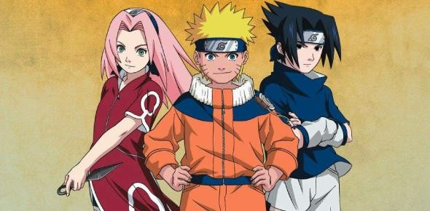

Gambar 2. 2 Naruto Team 7 (Sumber : www.japanzone.com)

- Cara berdiri /Postur/ Gesture

Sifat dari karakter dapat dikenali hanya dengan postur tubuh, cara berdiri dan ketika melakukan sesuatu, contohnya seperti karakter dari film Inside Out, peran Joy terlihat ceria, Disgust yang terlihat jijik, Anger yang terlihat marah, Sadness yang terlihat murung, sedih dan yang terakhir Fear yang selalu terlihat ketakutan.

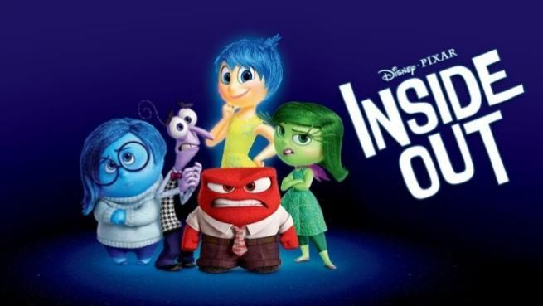

Gambar 2. 3 Karakter Inside Out (sumber : www.hotstar.com)

- Kostum

Kostum dalam karakter juga dibuat khusus sesuai fungsi dan informasi mengenai kelebihan atau karakteristik karakternya. Contohnya anime Fairytail

pada karakter Erza Scarlett yang sering berganti kostum saat bertarung, salah satu dari kostumnya adalah Clear heart clothing (Seishin no Koromo), pada kostum ini Erza hanya memakai kostum yang normal tanpa property yang spesial, hal ini disengaja karena dapat memfokuskan offense daripada defense.

Gambar 2. 4 Erza Fairy tail Clear heart clothing (sumber : https://fairytail.fandom.com)

Kostum lainnya adalah Adamantine Armor (Kongo no Yoroi), Armor pada kostum ini relative besar dengan warna navy, kebalikan dari Clear heart clothing yang mementingkan offense, Adamantine Armor lebih mementingkan defense hal ini terlihat dari armor-nya yang besar.

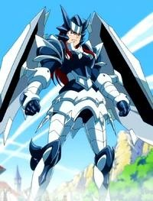

Gambar 2. 5 Erza Fairy tail Adamantine Armor (sumber : https://fairytail.fandom.com)

- Unik

Karakter dengan desain yang unik dengan memberi nilai lebih akan mudah dikenali seperti karakter Kamado Tanjiro dengan tanda api pada dahi dan mempunyai anting-anting motif Hanafuda atau kartu bunga pada anime Demon Slayer

Gambar 2. 6 Tanjiro Kamado
(sumber : https://kimetsu-no-yaiba.fandom.com)

- Keep it simple

Desain karakter yang sukses kebanyakan adalah karakter yang di desain simple, tidak rumit dan tidak banyak ornamennya. Hal ini akan membuat penonton atau pembaca gampang mencerna dan mengenali karakter tersebut, salah satu contohnya adalah Sonic the Hadgehog.

Gambar 2. 7 Sonic the Hadgehog (sumber : www.gwigwi.com)

Teori Warna

Menurut Marian L. David dalam bukunya yang berjudul Visual in Dress (1987:119), mengkelompokkan warna menjadi dua, yaitu warna eksternal dan internal. Warna eksternal adalah warna yang bersifat fisika dan faali, sedangkan warna internal adalah warna sebagai persepsi manusia atau cara manusia melihat warna kemudian mengolahnya di otak dan cara mengekpresikannya. (Sulasmi Darmaprawira W.A, 2002)
Marian juga mendeskripsikan warna sebagai berikut :

- Merah : Berani, Premitive, menarik, Cinta, kekuatan, menarik,

dosa, visalitas.

- Merah Jingga : Semangat, Energi, Kekuatan, Cepat, Luar Biasa, Gairah.

- Jingga : ekstremis, menarik, semangat muda dan hangat.

- Kuning jingga : keterbukaan, kebahagiaan, rasa hormat, kegembiraan, optimis
- Kuning : cerah, bijaksanan, terang, Bahagia, hangat, pengecut, pengkhianatan.
- Kuning hijau : persahabatan muda, hangat, baru, gelisah, berseri-seri.

- Hijau muda : tidak berpengalaman, menjadi cemburu, iri, kaya.

- Hijau : tenang, santai, pendiam, lembut, setia, percaya diri..

- Hijau biru : tenang, santai, diam, lembut, setia, kepercayaan.

- Biru : damai, setia, konservatif, pasif, terhormat, depresi, lembut, menahan diri, ikhlas.
- Biru ungu : spiritual, kelelahan, hebat, kesuraman, kematangan, sederhana, rendah hati, keterasingan, tersisih, terang, sentosa.
- Ungu : kuat, agung (mulia), misteri, formal, supremasi,

melankolis, pendiam,

- Merah ungu : terpencil, Penggerak, tekanan, drama, intrik, teka-teki.

- Coklat : hangat, tenang, alami, bersahabat, kebersamaan, tenang, sentosa, rendah hati.
- Hitam : kuat, duka cita, resmi, kematian, keahlian, tidak

menentu.

- Abu-abu : tenang

- Putih : spiritual, murni, senang, bersih, terang lugu, pemaaf, Harapan.
    - Teori Rigging animasi

Rigging merupakan kerangka kerja digital dengan mesh 3D, seperti kerangka yang nyata, rig terdiri dari joint, controller dan skinning dimana joint merupakan pemberian sendi pada kerangka setelah itu controller dibuat untuk pengontrol mudah bergerak. Rigging menjadikan perpaduan antara tulang dan karakter disebut skinning. (Slick.J, 2013)
Rigging pada animasi atau digital puppeter sama dengan animasi tradisional, ada 12 prinsip animasi yang tentunya wajib dihadirkan agar animasi yang dihasilkan bisa terlihat baik. Perbedaannya ada pada teknis karena menggunakan software yang membutuhkan pengetahuan seperti cara menggambil aset karakter, menggerakkan sendi-sendi, juga sistem inbetween yang dibuat secara otomatis oleh software-nya. (Johnston, 1981)
Berikut 12 Prinsip animasi :
- Solid Drawing
Kemampuan menggambar sebagai dasar utama animasi peranan yang menentukan “baik proses maupun hasil” sebuah animasi terutama animasi klasik.

- Timing dan Spacing
Timing adalah menentukan kapan suatu gerakan harus dilakukan, sedangkan spacing adalah menentukan dan memperlambat berbagai jenis gerakan..

- Squash dan Stretch
Squash dan Stretch adalah upaya penambahan efek lentur pada objek atau figur sehingga seolah-olah ‘memuai’ atau ‘menyusut’ sehingga memberikan efek gerak yang lebih hidup.

- Anticipation
Antisipasi bisa juga bisa dianggap sebagai persiapan atau ancang-ancang

- Slow in dan slow out
Slow in dan slow out menekankan bahwa setiap gerakan memiliki percepatan dan deselerasi yang berbeda-beda. Slow in bisa terjadi jika suatu gerakan dimulai secara lambat dan kemudian menjadi cepat sementara Slow Out kebalikannya.

- Arcs
Pada animasi, Sistem pergerakan tubuh pada manusia, binatang, atau makhluk hidup lainnya bergerak mengikuti pola/jalur (maya) yang di sebut Arcs.

- Secondary Action
Secondary Action adalah gerakan-gerakan tambahan yang dimaksudkan untuk memperkuat gerakan utama supaya sebuah animasi tampak lebih realistik dan tidak di maksudkan untuk menjadi ‘pusat perhatian’ sehingga mengaburkan atau mengalihkan perhatian dari gerakan utama.

- Follow Through dan Overlapping Action
Follow Through adalah tentang bagian tubuh tertentu yang tetap bergerak meskipun seseorang telah berhenti bergerak. Overlapping action secara mudah bisa dianggap sebagai gerakan saling-silang atau serangkaian gerakan yang saling mendahului.

- Straight Ahead Action and Pose to Pose
Straight ahead action yaitu membuat animasi dengan cara seorang animator menggambar satu per satu, frame by frame dari awal hingga selesai seorang diri. Pose to pose yaitu pembuatan animasi oleh seorang animator dengan cara menggambar hanya pada keyframe-keyframe tertentu saja, selanjutnya membuat in-between atau interval antar keyframe di gambar/dilanjutkan oleh asisten atau animator lain.

- Staging
Staging dalam animasi meliputi bagaiman ‘lingkungan’ dibuat untuk mendukung suasana atau ‘mood’ yang ingin dicapai dalam sebagian atau keseluruhan scene.

- Appeal
Appeal bersangkutan dengan tampilan keseluruhan atau gaya animasi

- Exaggeration
Exaggeration adalah upaya untuk mendramatisasi animasi di bawah rekayasa gambar hiperbolik yang memiliki suara sendiri dan self-agency untuk berkembang secara mandiri, siap mengambil posisi dan siap mengambil.

    - Teori Female Lead Character

Pada artikel yang ditulis oleh Jasmine Floretta tentang Film-film Hayao Miyazaki dan Representasi Kepemimpinan Perempuan, mengatakan bahwa dalam film-filmnya, Miyazaki karakter wanitanya tangguh, memiliki suara dan otonomi untuk berkembang secara mandiri. Tidak hanya sebatas itu, secara menarik tokoh- tokoh perempuan di dalam filmnya kerap digambarkan oleh Miyazaki dalam posisi non biner-nya. Mereka tidak hanya digambarkan sosok maskulin yang kuat dan penuh rasa petualangan, tapi di saat bersamaan juga mengampu sifat-sifat feminim seperti kepedulian dan kasih sayang. Salah satu tokoh wanita dalam film Ghibli adalah pada film Nausicaä of the Valley of the Wind, Hayao Miyazaki mendekonstruksi karakter sang putri melalui peran Nausicaä, dan mengintegrasikan ekspektasi gender masyarakat terhadap perempuan, terutama

citra sang putri kerajaan. Nausicaä adalah potret pemberdayaan perempuan, kombinasi unik dari kepribadian dan feminitas, seperti yang terlihat dalam sikap lembut dan penuh kasih sayang terhadap alam, dan maskulin dalam kemampuan mekanik, ilmu pedang dan kemampuan mengendarai mesin Jet glider. (Floretta, 2020)
Ciri-ciri feminin adalah: penyayang, ceria, kekanak-kanakan, penyayang, tidak menggunakan bahasa kasar, ingin menenangkan perasaan yang terluka, feminin, tersanjung, lembut, mudah tertipu, mencintai anak-anak, setia, peka terhadap kebutuhan orang lain, pemalu, bersuara lembut, simpatik, lembut, pengertian, hangat, mengalah. Karakteristik maskulin adalah: bertindak sebagai pemimpin, agresif, ambisius, analitis, tegas, atletis, kompetitif, mempertahankan keyakinan sendiri, dominan, kuat, memiliki kemampuan kepemimpinan, mandiri, individualistis, membuat keputusan dengan mudah, maskulin, mandiri, kuat, siap mengambil sikap dan bersedia mengambil resiko. (Newman, M. G., Takei, H. H., & Carranza, 2002)

